JOGOS NAS PRÁTICAS ESCOLARES REALIZADOS PELO PIBID

SOUZA, Viviane Cristina de¹; SOUZA, Géssica Rodrigues²; ASSIS, Ana Paula Cristofari³; ESCURRA, Vera Marta Fuchs⁴; WINKLER, Rosângela Andrade Cabral⁵; SANTOS, Maria de Lourdes dos⁶.

¹Bolsista de Iniciação à Docência PIBID-UFGD- Subprojeto Pedagogia, Dourados-MS (vivianesouzaranda@gmail.com); ² Bolsista de Iniciação à Docência PIBID-UFGD- Subprojeto Pedagogia, Dourados- MS (ghessykarodrigues@hotmail.com); ³ Bolsista de Iniciação à Docência PIBID-UFGD- Subprojeto Pedagogia, Dourados-MS (ana_paula_c_a@hotmail.com); ⁴ Bolsista de Iniciação à Docência PIBID-UFGD- Subprojeto Pedagogia, Dourados-MS (v_fuchs@hotmail.com). ⁵ Supervisor PIBID-UFGD- Subprojeto Pedagogia – Escola Municipal Clarice Bastos Rosa, Dourados-MS (ac_rosangela@hotmail.com). ⁶Coordenadora de Área do PIBID-UFGD- Subprojeto Pedagogia, Dourados-MS (malousan@uol.com.br).

RESUMO: O presente relato de experiência parte do diagnóstico realizado pelas bolsistas do Programa de Iniciação a Docência (PIBID) na Escola Municipal Clarice Bastos Rosa com turmas da pré-escola e 2º ano do Ensino Fundamental, onde pode se observar que a aprendizagem estava acontecendo com bastante dificuldade e com resultados pouco satisfatórios. São inúmeros os problemas de indisciplina na escola, muitas vezes ocasionadas pela falta de estrutura familiar dos alunos, em sua maioria oriundos de bairros com pouca infraestrutura e com casos de violência na região. Assim, os alunos chegam à escola desestimulados, com baixa autoestima e sem vontade de participar da aprendizagem oferecida pelo professor. Diante disso, as pibidianas buscaram criar condições estimulantes e facilitadoras para que esses alunos pudessem desenvolver o aprendizado de forma lúdica e prazerosa, utilizando-se de jogos variados dentro da própria sala de aula, adequando ao planejamento do professor regente.

PALAVRAS-CHAVE: ludicidade, jogos, aprendizagem.

INTRODUÇÃO
Quando pensamos no ambiente escolar e, em suas práticas pedagógicas, nos remetemos a olhar para os sujeitos envolvidos na construção do conhecimento como os professores, crianças, pais e funcionários, para que se tenha uma maior apropriação do espaço escolar e do tempo.
Os professores de diferentes áreas do conhecimento procuram respostas para suas ansiedades e conflitos que aparecem no dia-a-dia escolar, visto que, alunos que não conseguem se concentrar, nem permanecer quietos, são desorganizados e desinteressados, e também são motivos freqüentes de reclamação pelos professores.
Realizar um trabalho em sala de aula que possa contemplar todos os alunos com uma aprendizagem que seja satisfatória e ao mesmo tempo tenha um caráter diversificado do que normalmente é apresentado, não é trabalho fácil, requer do professor um novo planejamento, que repercutirá sobre a maneira de pensar suas práticas pedagógicas, buscando uma metodologia onde o aprendizado aconteça de maneira agradável, tornando-se mais leve e menos exaustivo para ambos.
O desenvolvimento de uma atividade voltada para o trabalho com a ludicidade funciona como uma ponte que interliga o aprendizado permitindo que o aluno extravase, por ser uma atividade mais livre, e concede prazer em realizá-la proporcionando um momento de descontração. Permite ao aluno interagir ativamente com seu ambiente onde todas as suas potencialidades sejam envolvidas na construção do conhecimento e da aprendizagem.
No intuito de promover a aprendizagem com maior aproveitamento, as bolsistas do PIBID desenvolveram atividades com jogos pedagógicos adequando-os ao planejamento do professor regente. Assim, o lúdico serviu como facilitador e fez com que fosse explorada a criatividade dos alunos, aumentando seu desempenho no processo ensino-aprendizagem e sua auto-estima, despertando também seu raciocínio e curiosidade a respeito do mundo.
O jogo promove o desenvolvimento, porque está impregnado de aprendizagem, sendo considerado um aliado as práticas escolares e para o ensino. Pois, colocar o aluno diante de situações de jogos pedagógicos pode ser uma boa estratégia para aproximá-lo dos conteúdos culturais a serem veiculados pela escola além promover o desenvolvimento de novas estruturas cognitivas.
Segundo Nicoletti e Filho (2004), os jogos educativos possibilitam ao aluno aprender de forma natural, prazerosa e dinâmica, por trazerem desafios que despertam na criança a busca pelo conhecimento, e outras questões como desenvolvimento da interação social e trabalho em grupo.
O aprendizado por meio de jogos desenvolve o raciocínio e a lógica na construção do conhecimento, favorece a interdisciplinaridade, promove a integração de conceitos de diversas áreas.
O uso do brinquedo/jogo educativo com fins pedagógicos remete-nos para a relevância desse instrumento para situações de ensino aprendizagem e de desenvolvimento infantil. [...] o jogo contempla várias formas de representações da criança ou suas múltiplas inteligências, contribuindo para a aprendizagem e o desenvolvimento infantil. Quando as situações lúdicas são intencionalmente criadas pelo adulto com vistas a estimar certos tipos de aprendizagem, surge a dimensão educativa. Desde que mantidas as condições para a expressão do jogo, ou seja, a ação intencional da criança para brincar, o educador está potencializando as situações de aprendizagem (KISHIMOTO, 1996, p. 36-37).

Portanto, os jogos podem ser ótimos recursos didáticos, sendo uma ótima estratégia de ensino para os educadores e também ser um rico instrumento para a construção do conhecimento.
A construção de conhecimento por meio dos jogos se faz mediante a intervenção do professor, o qual deve mediar esse processo, tendo planejado seus objetivos de forma clara e a finalidade para as atividades com os jogos, para que esta seja feita de forma intencional (PERNAMBUCO, 1997).

DESCRIÇÃO DA EXPERIÊNCIA
A atividade desenvolvida surgiu da preocupação em repensar as práticas escolares, que geralmente ficam prezas a obrigatoriedade de conteúdos em métodos que podem ser insatisfatórios para o desenvolvimento pleno da aprendizagem. E, também pela necessidade dos professores em realizar atividades com jogos, pois dizem não ter condições de aplicá-los estando sozinho na sala devido ao número grande de alunos.
Desta forma, desenvolvemos a atividade com os jogos pensando em melhorar a forma pela qual os alunos aprendem, diversificando os métodos e proporcionando o conhecimento por meio de todos os benefícios da atividade.
As turmas atendidas foram os alunos do pré-escolar e do 2º ano do Ensino Fundamental da Escola Municipal Clarice Bastos Rosa, salas onde as bolsistas do PIBID estão presentes. A atividade foi realizada dentro da sala de aula, duas vezes por semana, sendo que cada bolsista aplicou na sala em que faz a monitoria.
Foram utilizados vários tipos de jogos como pescaria, jogo da memória e boliche, que foram confeccionados com a ajuda dos próprios alunos do pré-escolar. Já os jogos voltados para conteúdo específicos como língua portuguesa e matemática, para serem trabalhados com os alunos do 2º ano, foram usados do acervo da escola como bingo de letras, bingo da tabuada, trilhas, jogo da memória. Primeiramente, foi feito a demonstração dos jogos e suas regras, logo após, foi organizado o ambiente formando os grupo para dar início a atividade.

Figura 1- Alunos da pré-escola jogando o jogo da memória
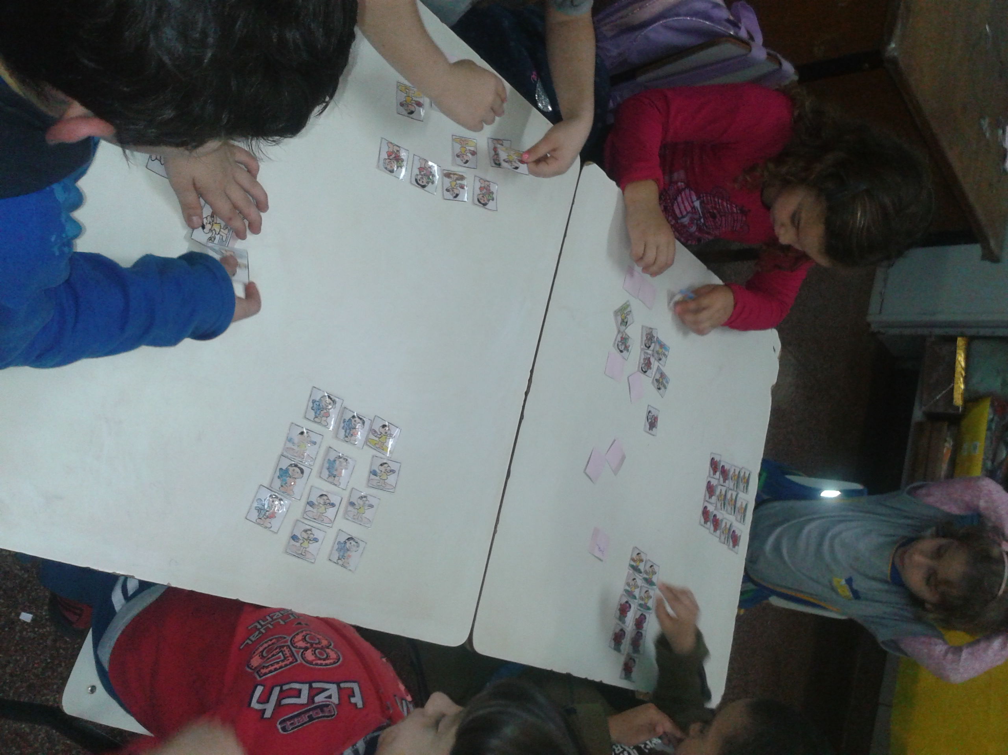

Fonte: Plano de Ações Pedagógicas (PAP): “Maurício de Souza”

REFLEXÃO DA EXPERIÊNCIA
A preocupação do professor em repensar o processo educacional se faz necessária, onde nos deparamos com alunos que se apresentam de várias maneiras em um mesmo ambiente, sendo ativos, inquietos, participantes e desconcentrados. Deve-se ter a conscientização de um trabalho pedagógico que possa contribuir para a formação desses alunos como um todo, desenvolvendo a linguagem, o pensamento, a socialização, a iniciativa, a criatividade e a auto-estima, preparando-os para o mundo.
Observa-se a importância de se realizar atividades diversificadas como estas, as quais beneficiam o aluno e o professor de maneira prazerosa, enriquecendo o aluno de conhecimento, visando o aprendizado sem que este se sinta pressionado, estressado e até mesmo desmotivado. Aprender jogando/brincando desenvolve a criança em vários aspectos. Segundo PIAGET (1967), o jogo favorece o desenvolvimento físico, cognitivo, afetivo, social e moral, portanto, não pode ser visto apenas como divertimento ou brincadeira para “desgastar” energia.
Por fim, a escola, juntamente com seu corpo docente, tem papel de instituição formadora do indivíduo como um todo, sendo assim, deve ajustar sua proposta pedagógica voltada ao ensino que auxilie os alunos a desenvolverem suas capacidades e habilidades, possibilitando-lhes vivenciar formas variadas de cultura, por um ensino mais digno e humano.

REFERÊNCIAS
DOURADOS.Secretaria Municipal de Educação. Escola Municipal Clarice Bastos Rosa. Projeto Político Pedagógico da Escola Municipal Clarice Bastos Rosa. Dourados, MS: SEMED/ESCOLA, ANO 2010.

KISHIMOTO Tizuko M. Jogo brinquedo, brincadeira e a Educação –, (Org.). – 9ª edição, São Paulo: Cortez, 2006.

NICOLETTI, Angelita, A. M. e FILHO, Raulito, R. G. Aprender brincando: a utilização de jogos, brinquedos e brincadeiras como recurso pedagógico. Revista de divulgação técnico-científica do ICPG, v.2, n.5, p.91-94, abr./jun., 2004.

PERNAMBUCO, Secretaria de Educação e Esportes de. A importância dos jogos. Recife, PE: Secretaria de Educação e Esportes de Pernambuco, 1997.

PIAGET, J. O raciocínio na criança. 2. ed., Rio de Janeiro: Real, 1967.

